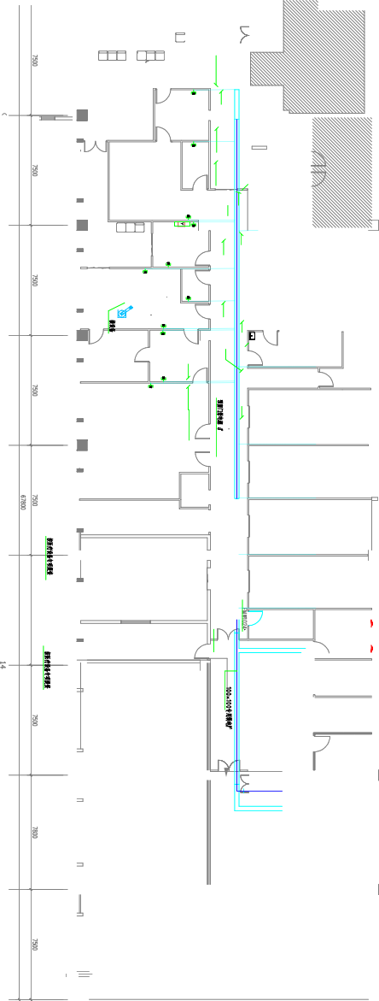
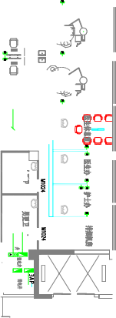
55.6㎡
4.7㎡
5.6㎡
45.2㎡
1.3



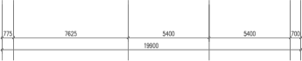
 |  |  |  |  |  |  |  |  |  |  |  |  |  |  |  |  |  |  |  |  |  |  |  |  |  |  |  |  |  |  | 

